ЗВУК [Ч]
ВНИМАНИЕ!
1. К работе над звуком [Ч] необходимо приступать, если отработаны звуки [Ш] и [Ж].
- Чтобы подготовить мышцы языка для произнесения звука [Ч], полезно
выполнить все упражнения, которые вы найдёте в разделе перед звуком [Ш].
К ним можно добавить упражнения «Лошадка» и «Грибок».
- Сначала надо попробовать вызвать звук по подражанию, на слух. Взрос
лый произносит звук [Ч] — ребёнок повторяет.
- Если не получается по подражанию, можно предложить ребёнку много
кратно произносить звук [ТЬ]: ТЬ-ТЬ-ТЬ... . Взрослый же в это время нажима
ет ему на щёки двумя пальцами так, чтобы губы выдвинулись вперёд (язык
в это время непроизвольно отодвигается назад, и получается звук [Ч]).
Жил-был маленький поезд. Он любил петь так: Ч-Ч-Ч. Повтори, как пел поезд (можно показывать руками, как двигаются колёса).
Когда поезд разгонялся, он пел так: ЧУХ—ЧУХ... Повтори 10-15 раз.
«Поезд»
Поезд перевозит только те предметы, в названиях которых есть звук [Ч]. Что будет перевозить поезд?
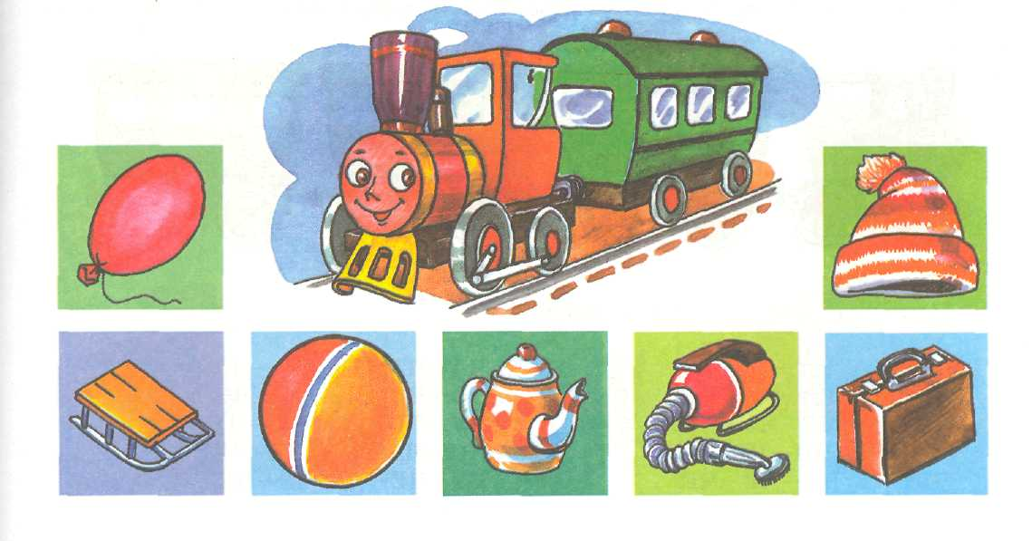

ЗАКРЕПЛЕНИЕ ЗВУКА [Ч] В СЛОГАХ
«Игра в мяч» 7. Дотрагиваясь до каждого красного мяча, произноси слог АЧ.
- Дотрагиваясь до каждого зелёного мяча, повторяй слог 0Ч. Аналогично
прорабатываются слоги УЧ, ИЧ, ЕЧ. (Можно, дотрагиваясь до каждого мяча,
произносить по два слога: АЧ—АЧ, АЧ —АЧ и т.д.)
- Найди в каждом ряду два одинаковых мяча.
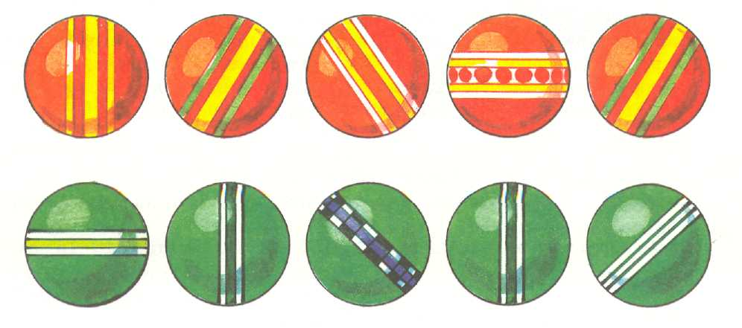
«Проверь колёса у поезда»
Дотрагиваясь до каждого колеса, повторяй по три слога: ЧА—ЧА—ЧА; ЧА —ЧА —ЧА и т. д. (Аналогично прорабатываются слоги: ОЧ, ЧУ, УЧ, ЧЕ.)
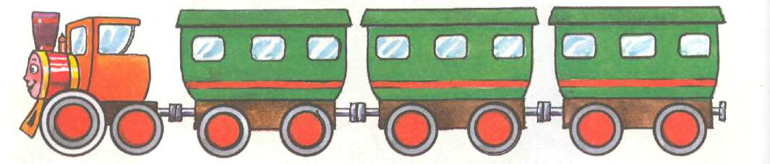
«Песенки»
Повтори каждую песенку по два раза.
7. ЧА-ЧА, ЧА-ЧА-ЧА. 2. ЧА-ЧА-ЧА, ЧА-ЧА.
ЧО-ЧО, ЧО-ЧО-ЧО. ЧО-ЧО-ЧО, ЧО-ЧО.
ЧУ-ЧУ, ЧУ-ЧУ-ЧУ. ЧУ-ЧУ-ЧУ, ЧУ-ЧУ.
чи-чи, чи-чи-чи. чи-чи-чи, чи-чи.
ЧЕ-ЧЕ, ЧЕ-ЧЕ-ЧЕ. ЧЕ-ЧЕ-ЧЕ, ЧЕ-ЧЕ.

ЗАКРЕПЛЕНИЕ ЗВУКА [Ч] В СЛОВАХ

Задания с картинками. 7. Повтори название каждой картинки по два раза.
- Назови картинки в том же порядке, как я скажу. Например: ключ — чайник —
чучело и т. п.
- Если картинка отмечена «ладошкой», представь себе, что таких предметов пять, и сосчитай их.

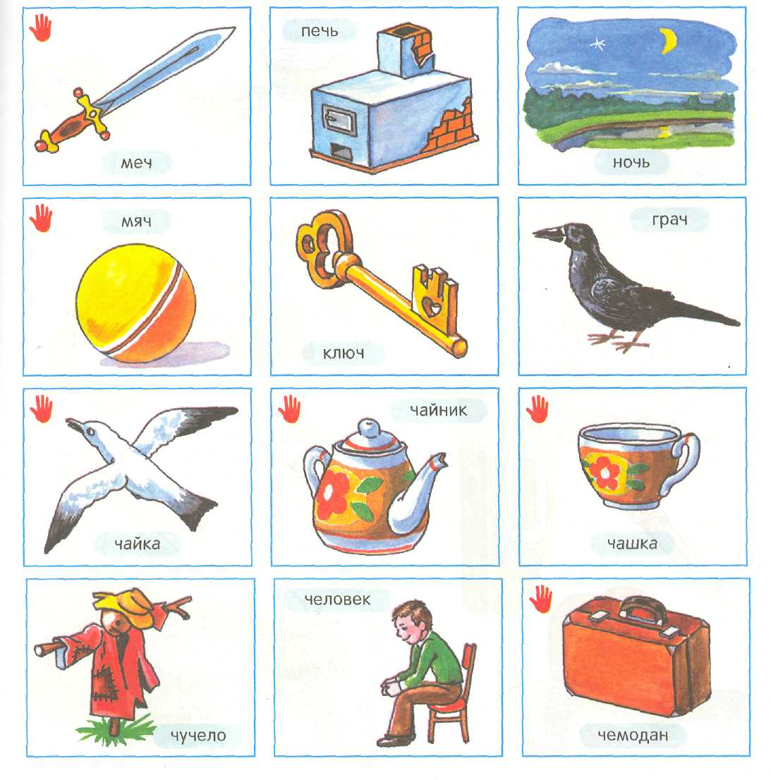

ЗАКРЕПЛЕНИЕ ЗВУКА [Ч] В ПРЕДЛОЖЕНИЯХ
Выучи чистоговорки.
1. ЧА—ЧА—ЧА — нет мяча. 2. ЕЧ — ЕЧ —ЕЧ — вот тебе меч.
ЧЕ —ЧЕ —ЧЕ — мы мечтаем о мяче. ЕЧ —ЕЧ —ЕЧ — не хочу я меч.
ЧУ—ЧУ —ЧУ — будем рады мы мячу. ЯЧ —ЯЧ —ЯЧ — вот наш мяч!
ЧИ —ЧИ —ЧИ — очень нам нужны мячи.

Изменяй предложения по образцу. 7. Я пью чай, мы пьём чай, ты пьёшь чай и т. д. (вы, он, она, они).
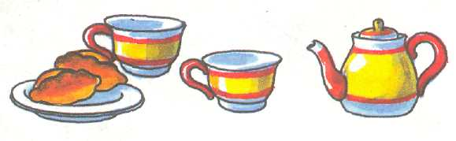
- Я пью чай из чашки.
- Я играю в мяч.
- Я чиню тачку.
- Я пеку булочки в печке.
- Я качаю Танечку на качелях.
Задания с картинками.
- Рассмотри картинки и расскажи, какие бывают ручки и ключи. Например:
ручка у сумки, ручка дверная и т. д.
- Придумай предложение по каждой картинке так, чтобы было понятно,
про какую ручку или ключ ты говоришь.

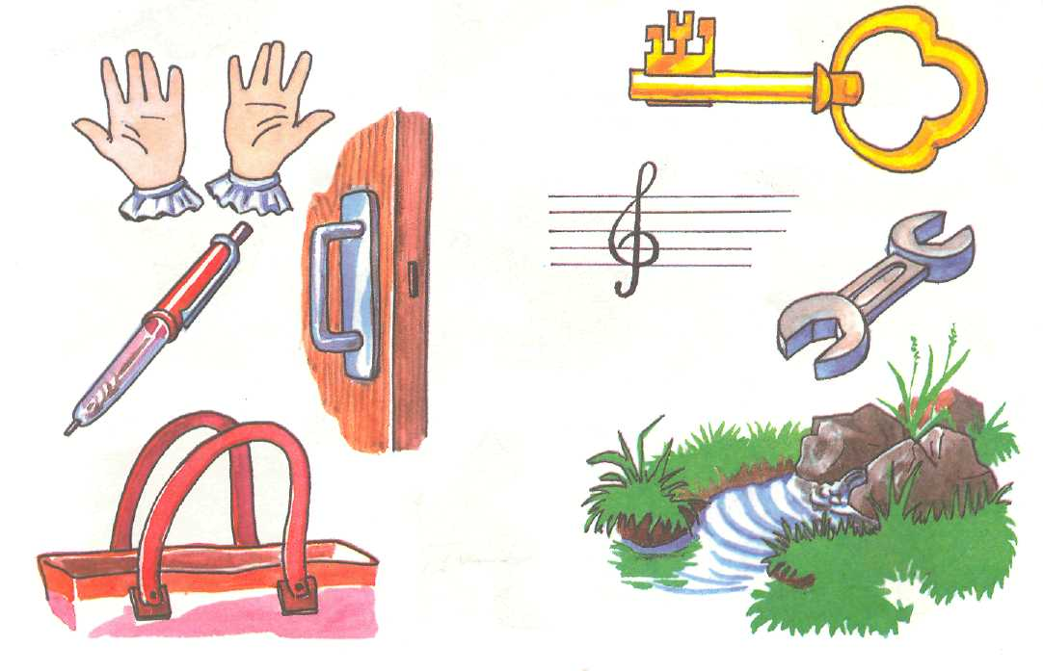

ЗАКРЕПЛЕНИЕ ЗВУКА [Ч] В СВЯЗНОЙ РЕЧИ

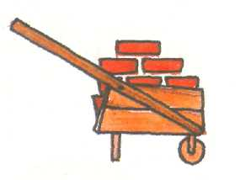
Выучи скороговорки. Повтори каждую по два раза. 7. На листочке точка, а у меня дочка!
- На тачке возят кирпичи для дачки.
- На деревьях почки, в огороде бочки!
- Ой, качи, качи, качи, мы грачата, мы грачи.
- У бычка — два бочка, у овечки два бочка,
У овечки и бычка — четыре чёрненьких бочка.
6. Пекарь пёк калачи в печи.
В горячей печи пекарь пёк калачи.

Рассмотри рисунки. Вспомни скороговорку про каждый рисунок и расскажи её.
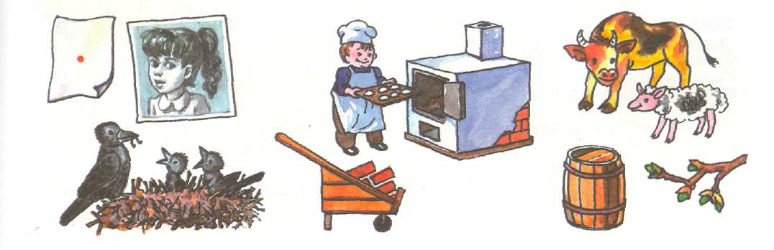
Послушай рассказ и перескажи его, используя маленькие картинки.
Шёл мальчик мимо дачи и увидел в траве птичку. Сидит птичка и никуда не улетает. Догадался мальчик, что у птички поранена лапка. Взял птичку и отнёс её к врачу. Врач назначил птичке лечение. Стал ухаживать мальчик за птичкой: поил её водичкой, ловил ей червячков и паучков, давал лекарство. Скоро стала птичка звонко чирикать и проситься на волю. Отпустил мальчик птичку. Вылетела она, села на веточку и звонко запела: «Чив — чив — чив!»
